ROMÂNIA
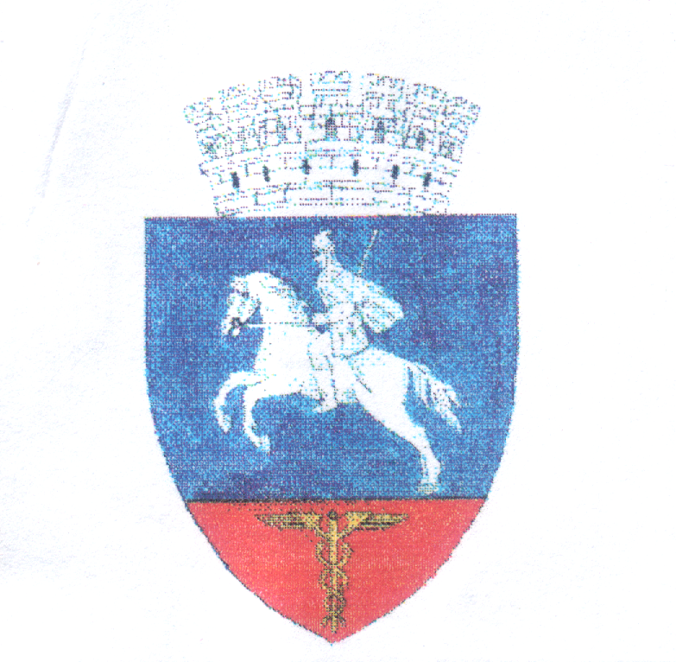

CONSILIUL LOCAL

ALEXANDRU ODOBESCU
JUDEŢUL CĂLĂRAŞI

Cod 917007, comuna Alexandru Odobescu, jud. Călăraşi, România cod fiscal : 3966281

H O T Ă R Â R E

Privind scăderea din evidenţele rol fiscal al unor clădiri calamitate (distruse)

Consiliul local Alexandru Odobescu , întrunit în şedinţa ordinară din data de 14.04.2021.

Având în vedere:
-referatul de aprobare nr.1364/06.04.2021 intocmit de domnul primar Eremia Niculae;
-raportul de specialitate nr.1363/2021 intocmit de domnul Mircea Marius Cristian responsabil urbanism prin care solicita scăderea din evidenţele fiscale a unor clădiri calamitate (distruse din cauza intemperiilor) ;
-cererea 1312/02.04.2021 a d-lui Constantin Ion prin care solicita scăderea din evidenţele fiscale a unei clădiri (casa de locuit si anexe) calamitate (distruse din cauza intemperiilor) ;
-prevederile art.456 din Legea 227/2015 privind codul fiscal;
-avizul comisiei de specialitate pentru agricultură, activitati economico-financiare, amenajarea teritoriului şi urbanism, protecţia mediului şi turism;
În temeiul art.139 alin.1 si art.196 alin 1 lit a din OUG nr.57/2019 privind Codul administrativ,

.

H O T Ă R Ă Ş T E :

Art.1 Se aprobă scăderea de la impunere a următoarelor construcţii cu destinaţie casa locuit si anexe pentru motive de calamitate (distruse din cauza intemperiilor), după cum urmează:
- Constantin Margarit– casa locuit si anexe gospodaresti, sat Nicolae Balcescu, comuna Alexandru Odobescu, strada Vlad Tepes nr.43,

Art.2 Compartimentul impozite şi taxe va duce la îndeplinire prevederile prezentei hotărâri.

Secretarul primăriei va comunica prezenta celor interesaţi.

Preşedinte şedinţă, Contrasemnează Secretar,
DOBRE NINEL Ispas Vasile

Nr. 16
Adoptată la comuna Alexandru Odobescu
Astăzi 14.04.2021
Adoptată cu 10 voturi pentru , împotrivă - nu , abţineri - nu .

